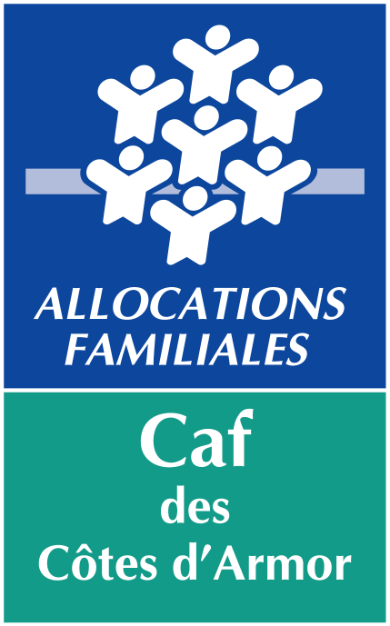
Dossier à retourner par mail si possible
à l’adresse suivante : afc@caf22.fr
ou
Caf des Côtes d’Armor
Service Aides aux Partenaires
4 bis avenue des Plaines Villes
22440 PLOUFRAGAN
 : 02.96.77.35.63

FONCTIONNEMENT

DEMANDE DE SUBVENTION

NOM DE LA COLLECTIVITE LOCALE
OU DE L’ASSOCIATION : ……………………………………………………………………...……………………………………………………………………...
INTITULE DU PROJET :
………………………………………………………………………………………………………………………………………………………………………………………………………………………

I. | DEMANDEUR  Nom de la collectivité locale ou de l’association :  __________________________________________________________________________________________________________________________________________  Forme juridique de la personne morale :_____________________________________  Siège social (adresse – téléphone) : __________________________________________________________________________________________________________________________________________  N° SIRET (pour les associations) :  _____________________________________________________________________  Représentant légal (nom - adresse - téléphone) :  __________________________________________________________________________________________________________________________________________  Nature de l'activité :  __________________________________________________________________________________________________________________________________________  Nom du gestionnaire de la structure (si celui-ci est différent du demandeur) :  _____________________________________________________________________
II. | AIDE FINANCIERE SOLLICITEE  ⇨ Somme demandée : /______________________/
III. | PROJET  - Présentation du projet (ou joindre votre document si vous avez déjà réalisé un support)  - Projet :  Nature : public visé, activités concernées, partenariat…  Motivations/intérêts du projet :   A NOTER : La Caf ne peut être le seul financeur, aussi nous vous conseillons de solliciter d’autres partenaires (conseil départemental, DDCS, collectivités locales, MSA, CPAM et autres...)  SIGNATURE ET CACHET DU DEMANDEUR
DOCUMENTS A JOINDRE EN ANNEXE

- Le projet, sauf s’il est suffisamment détaillé dans le corps de texte,
- Le plan de financement du projet
- Le bilan ou le rapport d’activité de l’année précédente s’il s’agit d’un renouvellement

Pour les ASSOCIATIONS UNIQUEMENT

- Les statuts de l’association lors de votre première demande auprès de la Caf

Les pièces suivantes sont à fournir sauf si votre association les a déjà transmises cette année pour un autre dossier :

- La composition du conseil d'administration

- Le compte de résultat et le bilan comptable de l’exercice écoulé

- Le budget prévisionnel de fonctionnement de l’association pour l'exercice à venir

- Le relevé d'identité Bancaire (RIB) ou Postale (RIP) (Indispensable pour le règlement de l'aide)

PERSONNE ASSURANT LE SUIVI DU DOSSIER

Nom, Prénom :

Fonction :

 :

Mail :

